Муниципальное казенное дошкольное образовательное учреждение

«Детский сад №14»

**Удовидченко Надежда Александровна**

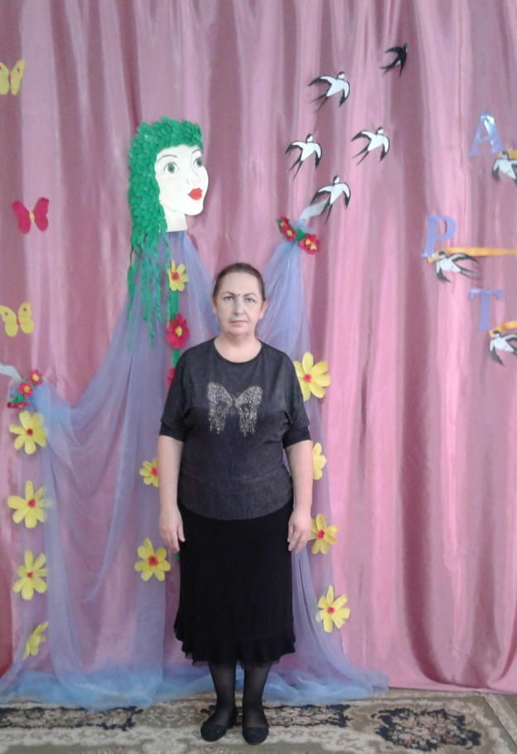Дата рождения - 28.06.1972 г.

Образование - среднее специальное

Нальчикское педагогическое училище.

Дошкольное отделение.

Педагогический стаж – 25 лет.

Сократ сказал: - «Все профессии от людей и только три от Бога: Педагог, Судья, Врач»

Судьба человека, его удовлетворенность жизнью, физическое и психическое здоровье во многом определяются чувством самореализации в деятельности, отношением к профессии, уровнем профессиональных достижений.

Будучи ученицей средней школы, я знала, что буду работать воспитателем. Мне нравилось учить и проявлять заботу о детях. И я целенаправленно шла к своей цели. Я очень люблю свою работу и стараюсь подходить к ней творчески. Считаю, что воспитатель самый главный человек для маленького ребенка. Дети безоглядно доверяют воспитателю, наделяют его непререкаемым авторитетом и всеми мыслимыми достоинствами: умом, красотой, добротой. Он все знает и умеет. Может помочь, поддержать, похвалить. Большое значение имеет готовность воспитателя воспринимать детей как личности. Это значит искренне реагировать на детские чувства, реакции, проблемы.

Большую помощь в формировании моего отношения к выбранной профессии и к себе как профессионалу оказали старшие коллеги. Чем больше помощи поддержки получишь от коллег, тем больше шансов, что у тебя появится желание самосовершенствоваться, проявлять активную заботу о детях и качественно выполнять свои обязанности. Я считаю, что мои коллеги - наставники мне дали крылья: их личный опыт, их творческий подход к работе воспитателя, их целеустремленность, поиск нового стали примером. Все это вызывало у меня уважение к коллегам, признание их авторитета, а главное – у меня сформировалось восприятие детского сада и профессии воспитателя как постоянных, а не временных.

Работа воспитателя всегда на виду и требует от меня ежедневного кропотливого труда в воспитании и развитии детей. Эта работа не имеет временных ограничений, порой и после окончания смены приходится искать что-то новое, интересное для завтрашних детей, строить планы.

Стать воспитателем – мастером нелегко, некоторым на это требуется вся жизнь. Я считаю, что современный воспитатель – это педагог, который относится к своей профессии как к призванию, а к себе как профессионалу, мастеру своего дела. Принимая во внимание то, что мы привносим в наше времяпрепровождение с детьми, мы должны быть гибкими в методах, открытыми идеям других и продолжать учиться. Даже самая лучшая подготовка не дает всех возможных знаний, умений и навыков, необходимых в работе с детьми.

К современному воспитателю предъявляют требования соответствующие нашему времени: это должен быть грамотный специалист, разбирающийся в многообразии программ и методических разработок, умеющий работать в коллективе единомышленников. На мой взгляд, воспитатель должен обладать особыми личностными качествами, такими как общительность, коммуникабельность, эмоциональность, толерантность. При этом он должен владеть собой в любой ситуации, должен уметь выявлять проблему в дошкольном образовании, в своей практике, анализировать проделанную работу, ставить цели и задачи, прогнозировать ход и результат своей педагогической деятельности, т.е. видеть перспективы развития не только своих воспитанников, но и самого себя.

Воспитатель способен самостоятельно принимать решения, прогнозировать их последствия, отличается мобильностью, динамизмом, конструктивностью, обладает чувством ответственности, умеет взаимодействовать с детьми, с родителями, с коллегами.

Талант педагогов, прежде всего, проявляется в их умении создавать атмосферу радости, удовольствия и счастья. Очевидно, что между взрослыми и детьми при всех различиях все же существует и много одинакового в чувствах и стремлениях. Это важная атмосфера каждого из нас. Она помогает раскрыться всему самому лучшему, что заложено в ребенке природой. Нужно только вовремя приоткрыть дверцу, и талант сам выйдет наружу! А вот где расположена эта дверца, как подобрать к ней ключик – это может знать только настоящий педагог!

Я горжусь своей профессией: она дает мне неиссякаемую энергию, творческое вдохновение, умение удивляться и радоваться всему, что окружает. Для меня «воспитатель» - это жизнь, я не работаю воспитателем, я живу этим.

Я воспитатель, а это значит, что я должна видеть больше чем другие, научится отвечать на тысячи вопросов наших детей. Поэтому я никогда не останавливаюсь на достигнутом уровне и всегда повышаю свое профессиональное мастерство, стараюсь идти в ногу со временем.

Я счастлива в выборе своей профессии. Я научилась смотреть на мир восторженными глазами детей и созерцать его таким, какой он есть.

Я воспитатель и этим горжусь,

Что вместе с детьми жить на свете учусь.

Да, я актриса многих ролей,

Но главная роль – заменять матерей!

Спасибо за внимание!